INSTRUMENTOS DE MEDICION
- Cronometro: El cronometro es un reloj cuya precisión ha sido comprobada y certificada por algún instituto o centro de control de precisión .
El cronometro le dice a la persona cuanto tiempo le llevo realizar una función determinada, algunos pueden parcializar el tiempo del evento junto con el tiempo total del evento.
Cuenta con tales botones como para iniciar detener y dividir el tiempo y usualmente se usa en carrera.

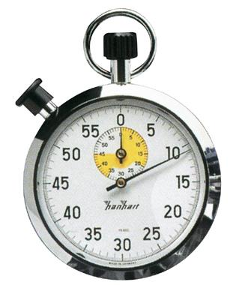

- Balanza Granataria: Es un tipo de balanza muy sensible, esto quiere decir que pesa cantidades muy pequeñas y también es utilizada para determinar o pesar la masa de objetos y gases, suelen tener capacidades de 2 o 2,5 kg y medir con una precisión de hasta 0,1 o 0,01 g.
Esta compuesta por una base, brazo móvil, cruz, escala fija o de referencia, índice del fiel, pesas, platina, regletas y tuerca o tonillo nivelador.

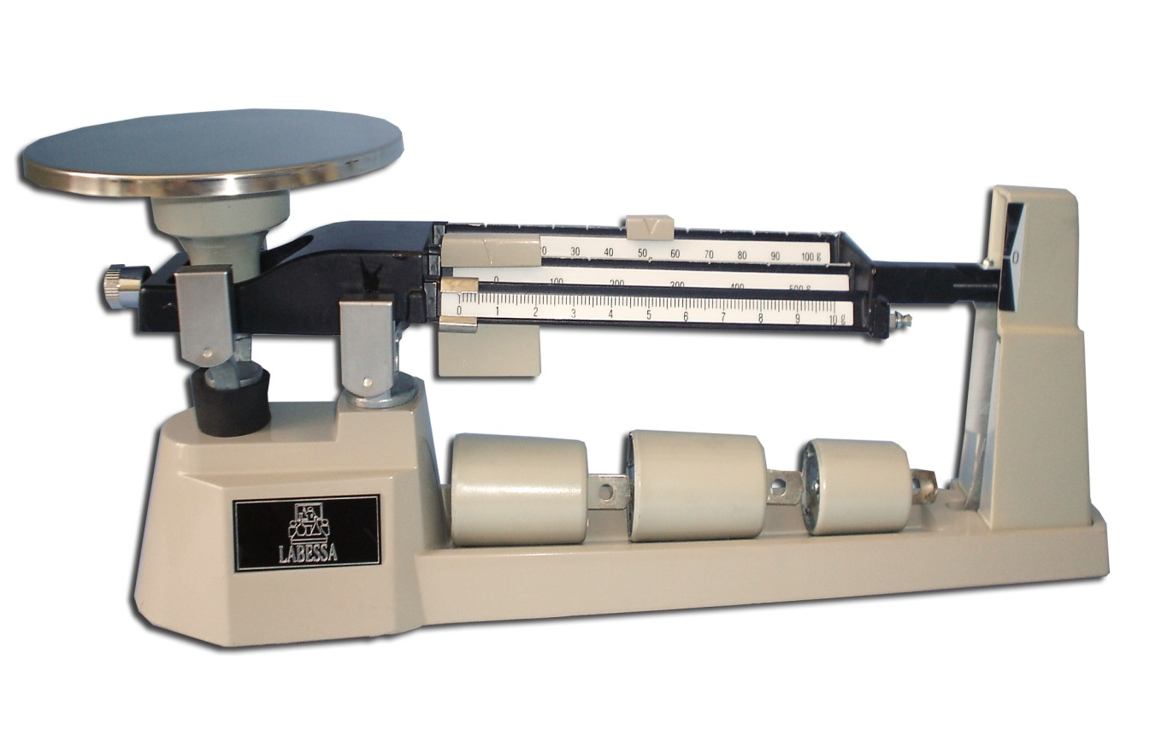

- Flexómetro: Es un instrumento de medición el cual es conocido con el nombre de cinta métrica, con la particularidad de que esta construido por una delgada cinta metálica flexible, divida unidades de medición y que se enrolla en una carcasa de plástico.
Esta compuesta por una carcasa, seguro, cinta flexible y tope de cinta.
Se usa de la siguiente manera: Fija el flexómetro en algún punto con la ayuda del soporte metálico, después estíralo lo necesario para abarcar el rango de la medida que necesitas o deseas, por ultimo coloca el seguro para evitar que tu medida se pierda y por observar con detenimiento tu medida.

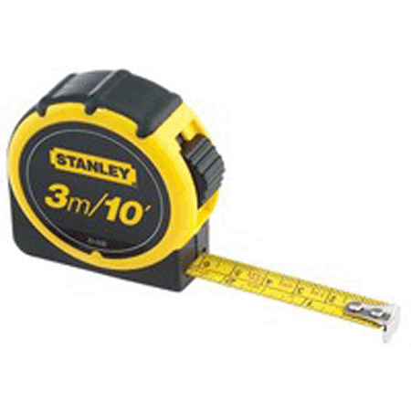

- Osciloscopio: Es un instrumento que permite la visualización de fenómenos transitorios así como formas de ondas en circuitos eléctricos y electrónicos.
Sus circuitos fundamentales son los siguientes: Atenuador de entrada vertical, amplificador de vertical, etapa de deflexión vertical, amplificador de la muestra de disparo, selector del modo de disparo, amplificador del impulso de disparo, base de tiempos, amplificador del impulso de borrado, etapa de deflexión horizontal, tubo de rayos catódicos y circuito de alimentación.

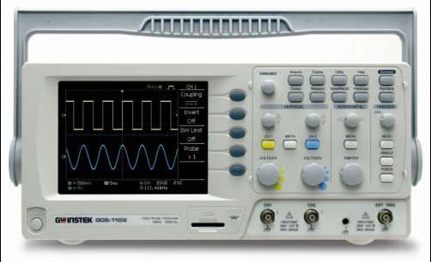

- Pie de Rey o Vernier: Es un instrumento utilizado para medir dimensiones de objetos relativamente pequeños, desde centímetros hasta fracciones de milímetro, se compone de: Mordazas de medidas externas, mordazas de medidas internas, coliza para medida de profundidades, escala con divisiones en centímetros y milímetros, ecala con divisiones en pulgadas y fracciones de pulgada, Nonio para la lectura de las fracciones de milímetros en que este dividido, Nonio para la lectura delas fracciones de pulgada en que este dividido y botón de deslizamiento y freno.

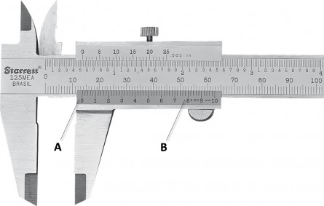

- Calibrador Palmer: Su funcionamiento se basa en un tornillo micrométrico que sirve para valorar el tamaño de un objeto con gran precisión, en un rango de orden de centésimas o milésimas de milímetro, 0,01 mm o 0,001 mm respectivamente.
Para proceder con la medición posee dos extremos que son aproximados mutuamente merced a un tornillo de rosca fina que dispone en su contorno de una escala grabada, la cual puede incorporar un Nonio.

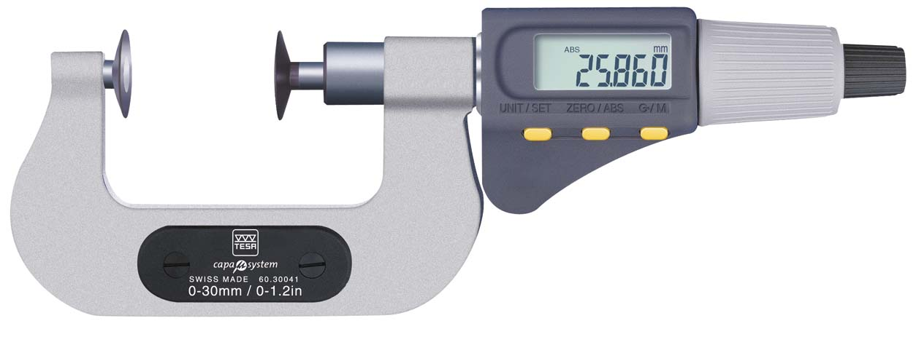

- Escalimetro: Es una regla especial cuya sección transversal tiene forma prismática con el objetivo de contener diferentes escalas en la misma regla, se emplea frecuentemente para medir dibujos que contienen diversas escalas
Están hechos principalmente de plástico rígido y aluminio, y también se usa para poder visualizar la representación de las escalas en los planos.

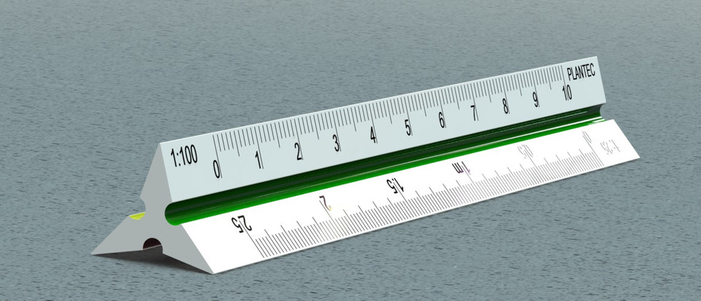

- Amperímetro; el amperímetro es un instrumento de medición para medir la intensidad o la corriente eléctrica. Los amperímetros se conectan en serie en el circuito, por lo que es atravesado por la corriente del circuito donde se haya intercalado, y lógicamente nos la medirá. Los amperímetros portátiles tienen como característica que es simplemente introducirlas por el cable del circuito por el que circula la corriente e intensidad que queremos medir, las pinzas se abren manualmente, así dejando en su interior el cable.

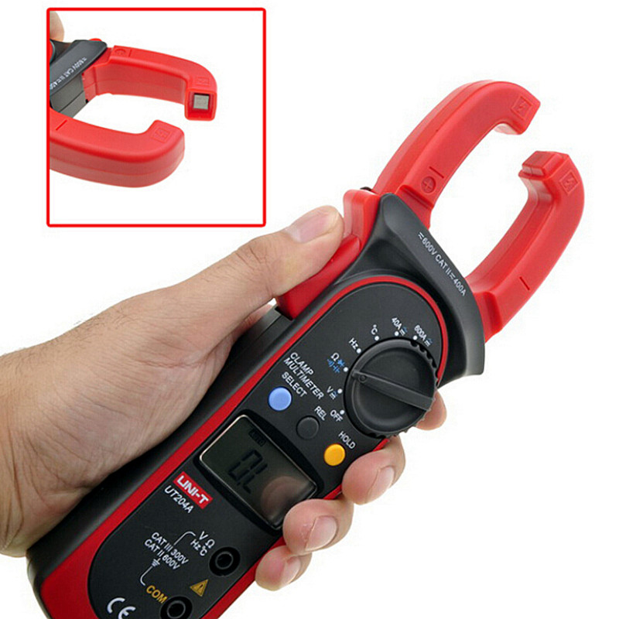

- Manómetro: Es un instrumento de la medida de fluidos, principalmente líquidos y gases en circuitos cerrados. Miden la diferencia entre la presión real o absoluta y la presión atmosférica. La presión se define como la fuerza de unidad de superficie que ejerce un liquido o un gas perpendicularmente a dicha superficie.
Todos los manómetros tienen un elemento que cambia alguna propiedad cuando son sometidos a la presión, este cambio se manifiesta en una escala o pantalla calibrada directamente en las unidades de presión correspondientes.
